

**QUALIDADE DE SOFTWARE**

Estevão Claudino dos Santos

Análise de Qualidade

Carpina

2023

# Produto: Ipad de 9° Geração

A apple é uma empresa consolidada no ramo da tecnologia, com produtos variados como de computadores, assistente virtual, celulares e tablets. O Ipad 9 foi lançado com a proposta de ser um produto de entrada e mais acessível no que diz respeito ao preço, ele traz uma boa tela de 10,2 polegadas que atende perfeitamente as demandas do usuário comum que visa estudar, consumir vídeos e jogos.

# SUMÁRIO

1. RESUMO 2

2. SUMÁRIO 3

3. INTRODUÇÃO 4

4. O PROJETO 5

4.1 Detalhes do produto ou serviço 5

4.2 Tabela de Análise 5

4.3 Relatório 6

4.4 Evidências 7

4.5 Onde encontrar 8

5. CONCLUSÃO 8

6. REFERÊNCIAS BIBLIOGRÁFICAS 8

# INTRODUÇÃO

O Ipad 9 foi criado com a finalidade de ser útil e barato como consta em sua descrição no site da apple: “Cheio de potência. Fácil de usar. Versátil. O iPad foi criado para fazer tudo o que você ama. Trabalhe, jogue, crie, aprenda, conecte-se e vá além.  
Tudo isso por menos do que você imagina.”

Ele atende a esses requisitos com o mesmo processador no Iphone 11, o chio A13 bionic, que traz uma performance de ponta para um produto consideravelmente barato.

# O PROJETO

Coloque se no papel de um auditor de qualidade e escolha um produto ou serviço de sua preferência para fazer sua análise. Pode ser um produto como equipamentos eletrônicos, materiais de escritório, celulares, alimentos, embalagens, roupas etc. ou serviços como plataforma de streaming (Netflix, Amazon, Disney +, etc.) ou algum aplicativo de celular. Importante que seja algo de seu uso pessoal para facilitar sua análise.

Avalie todas as dimensões do produto ou serviço, como durabilidade, material, usabilidade, performance, acessibilidade etc. Acrescente itens que achar necessário para esta análise. Seja criterioso em sua análise e não poupe detalhes, pois isto vai te ajudar no futuro escrever bons relatórios de qualidade.

## Detalhes do produto ou serviço

|  |  |
| --- | --- |
| **Nome do produto ou serviço:** | **Ipad 9° Geração** |
| **Fabricante:** | **Apple** |
| **Tempo de uso:** | 1 ano e 5 meses |
| **Outros detalhes relevantes sobre o produto:** | **Atende a todos os requisitos exigidos e prometidos ao consumidor final.** |

## Tabela de Análise

|  |  |  |
| --- | --- | --- |
| **Característica** | **Sua percepção** | **Referência da evidência [caso tenha]** |
| **Usabilidade:** | Ele atende perfeitamente a demanda de estudo, conteúdos no youtube e jogatinas esporádicas. | O chip A13 Bionic traz respostas rápidas a tudo, da troca de mensagens à navegação na web. E você pode usar vários apps ao mesmo tempo. |
| **Matéria prima:** | Ele tem uma construção leve e que se adapta bem as mãos, sem causar estresse a musculatura. | 100% do alumínio na estrutura é reciclado;  100% dos metais de terras raras em todos os ímãs são reciclados;  100% do estanho na solda da placa lógica é reciclado;  35% ou mais do plástico em vários componentes é reciclado. |
| **Performance:** | Ele atende perfeitamente as necessidades do usuário comum, porém para fins mais profissionais como no caso de designers e ilustradores é necessário um modelo com um chipset mais potente. | O novo iPad vem equipado com o poderoso chip A13 Bionic, aumentando em 20% o desempenho em comparação com a geração anterior. Isso torna o novo iPad três vezes mais rápido do que Chromebook mais vendido, e até seis vezes mais rápido do que o tablet Android mais vendido |
| **Design:** | Seu design conta com bordas arredondadas e curvaturas laterais leves o que passa segurança durante para o manuseio do usuário. |  |
|  |  |  |

## Relatório

Os pontos positivos do Ipad 9 são muito superiores quantitativamente em relação aos pontos negativos que ficam nas na parte e de performance em aplicativos e jogos que demandam um processador melhor, mas que não são essenciais ao usuário comum.

## Evidências

Foto:

`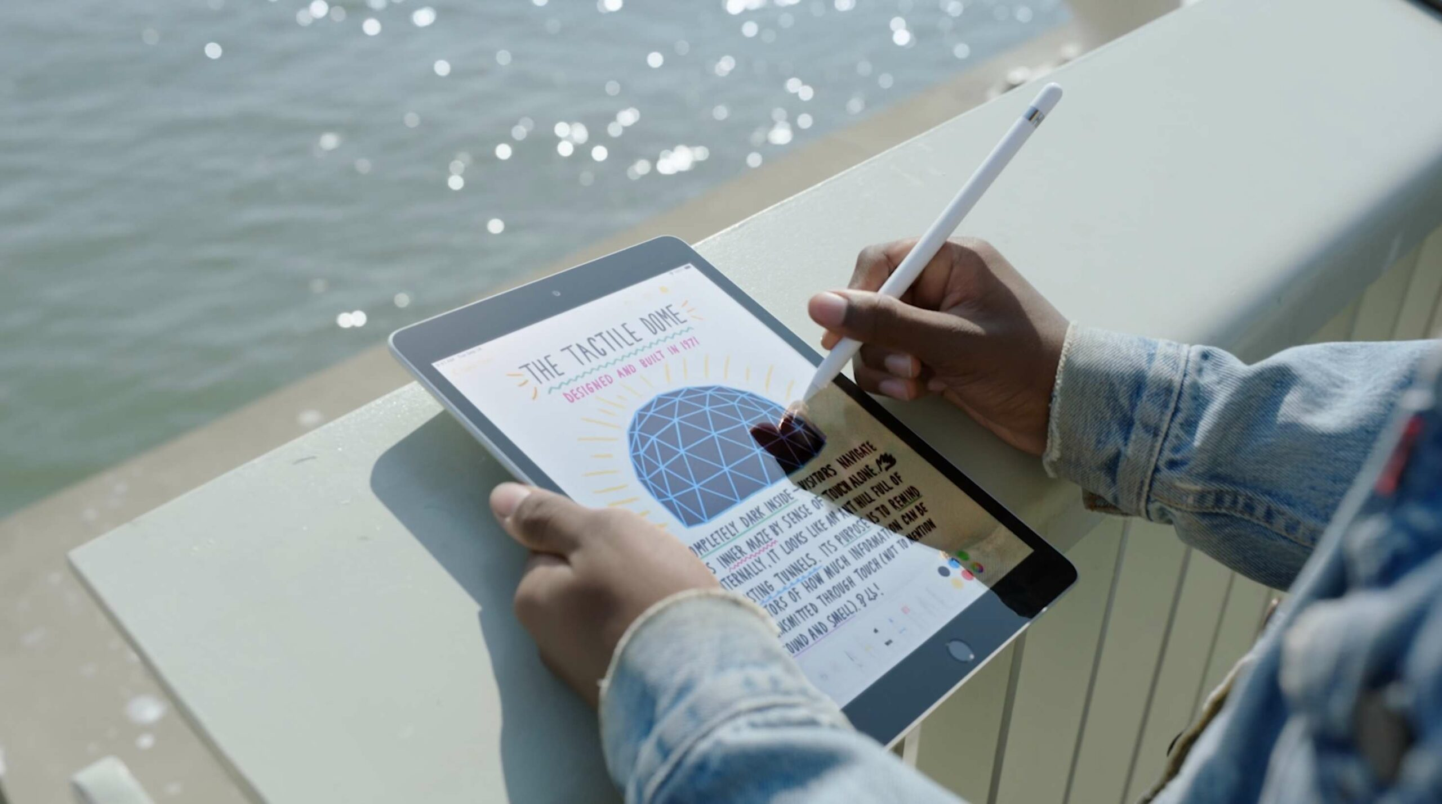

Imagem 2: Foto do Ipad

## Onde encontrar

O produto pode ser encontrado no site oficial da Apple: https://www.apple.com/br/ipad-10.2/

# CONCLUSÃO

O Ipad 9 é a prova de que o barato não precisa ser ruim, e que o controle de qualidade deve ser aplicado a todas as classes, dez do rico que tem condições financeiras de comprar um Ipad Pro, a um de classe média que pode comprar um Ipad 9.

# REFERÊNCIAS BIBLIOGRÁFICAS

https://www.apple.com/br/ipad-10.2/